Bekanntmachung
Bebauungsplan Nr. 3.1 „Bentweg mit Teilaufhebung des Bebauungsplanes Nr.3“ mit örtlichen Bauvorschriften über Gestaltung gemäß §§ 56, 97 und 98 der Niedersächsischen Bauordnung
Der Rat der Gemeinde Blomberg hat die öffentliche Auslegung des oben genannten Bauleitplanes beschlossen.

Der Geltungsbereich des Bebauungsplanes ist aus dem nachstehenden Übersichtsplan zu ersehen:
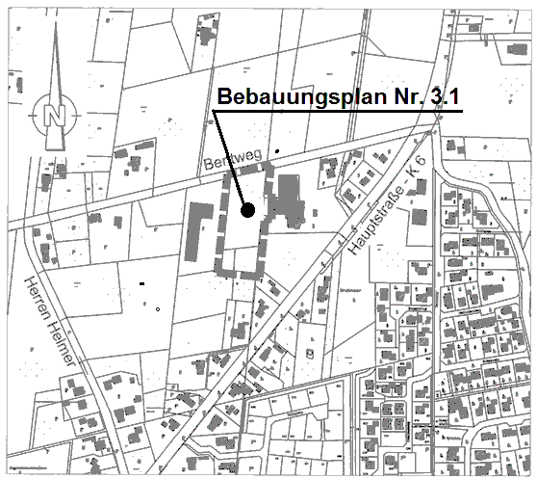
Kartengrundlage: Automatisierte Liegenschaftskarte (ALK) –verkleinert- vervielfältigt mit Erlaubnis des Herausgebers:
Landesamt für Geoinformation und Landentwicklung Niedersachsen (LGLN):

Gemäß § 3 Abs. 2 des Baugesetzbuches wird der Entwurf des Bebauungsplanes mit der Begründung und dem Umweltbericht in der Zeit vom
21.09.2020 bis zum 23.10.2020
im Gemeindebüro der Gemeinde Blomberg, Ant Karkland 33, 26487 Blomberg, während der Dienststunden ausgelegt und kann in dieser Zeit von jedem eingesehen werden. Alle entsprechenden Unterlagen zu diesem Bebauungsplan können auch im Internet unter www.holtriem.de/bauen-wohnen/bauleitplanung/ eingesehen werden. Auch Kinder und Jugendliche sind Teil der Öffentlichkeit.
Weiter wird darauf hingewiesen, dass Privatpersonen mit der Abgabe einer Stellungnahme der Verarbeitung ihrer angegebenen Daten wie Name, Adressdaten und Angaben zu Grundstücken nach der EU-DSGVO zustimmen, soweit sie für gesetzlich bestimmte Dokumentationspflichten und der Informationspflicht der Privatperson gegenüber erforderlich sind
Neben den umweltbezogenen Informationen des regionalen Raumordnungsprogramms und des Landschaftsrahmenplanes für den Landkreis Wittmund liegen folgende Arten umweltbezogener Informationen vor und sind Bestandteil der ausgelegten Unterlagen:
Umweltbericht zum Bebauungsplan Nr. 3.1 "Bentweg" und Teilaufhebung des Bebauungsplanes Nr. 3
Plan der Biotope im Bereich des Bebauungsplanes 3.1 "Bentweg"
Stellungnahmen können innerhalb der Auslegungsfrist abgegeben werden; nicht fristgerecht abgegebene Stellungnahmen können bei der Beschlussfassung über den Bebauungsplan unberücksichtigt bleiben.

26487 Blomberg, den 10.09.2020
Gemeinde Blomberg
Der Bürgermeister
Ihnken

Die umseitige Bekanntmachung wurde durch Aushang an der Bekanntmachungstafel der Gemeinde Blomberg vom ________________________ bis ________________________
veröffentlicht.
Blomberg, den ___________________
Gemeinde Blomberg
Der Bürgermeister
( Siegel )

(Ihnken)

